PRESS – några få veckor kvar…

Konst, idrott och filosofi bygger ny park
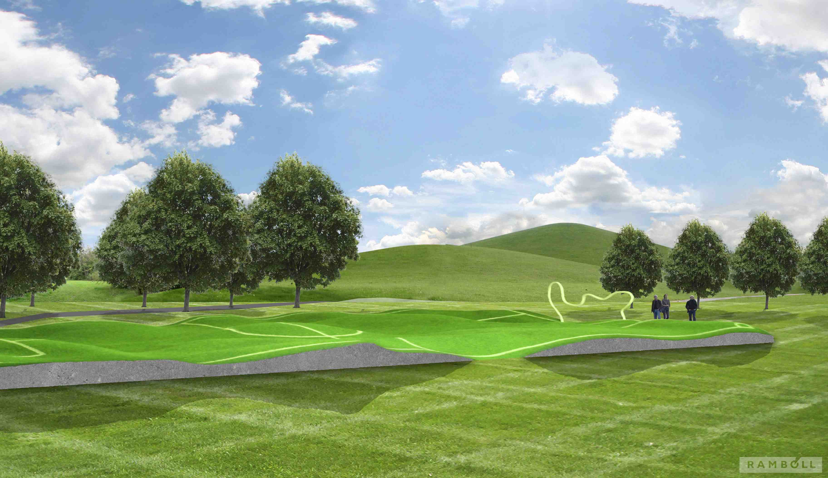
Kroksbäcksparken ligger mellan miljonprogramsområdena Kroksbäck och Holma. Där anläggs just nu världens första puckelbollplan. Den 25 x 40 meter stora planen ser ut som en kombination av en fotbollsplan och en puckelpist och är en del av den upprustning som Malmö stad just nu gör av Kroksbäcksparken.

Utgångspunkt i det folkliga
Puckelbollplanen är en interaktiv skulptur uppfunnen och designad av konstnären Johan Ferner Ström/Urban Art Solutions. Han har tagit det folkligaste av det folkliga och med enkla medel ändrat förutsättningarna till
en plan som liknar fotboll, men kan vara något helt annat

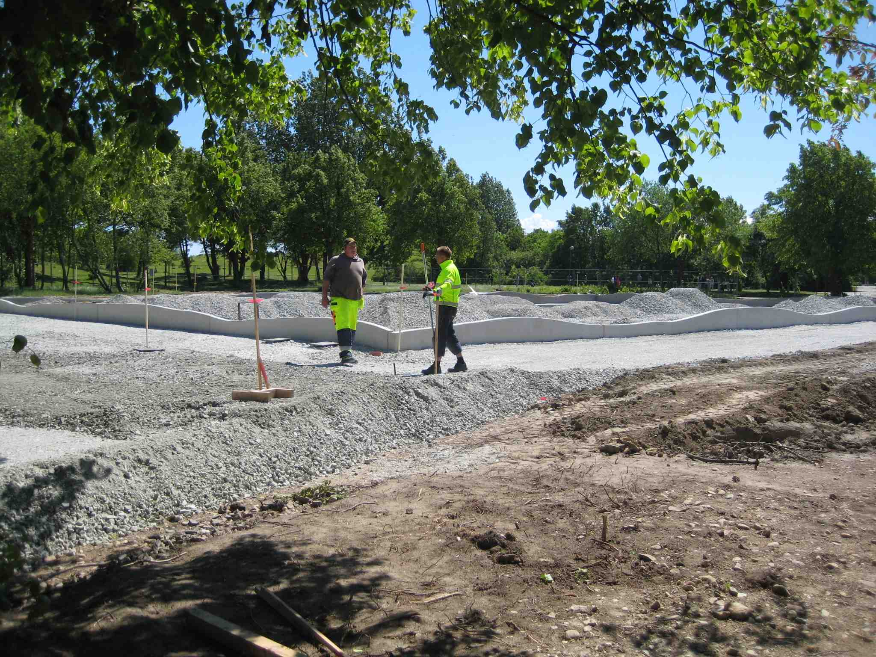
– Jag ville diskutera livets villkor helt enkelt, säger Johan Ferner Ström, fast i en lekfull och underhållande form. Många lever i tron att livet är en rättvis spelplan, att planhalvorna är lika stora och att målen alltid har minst ett kryss. Men egentligen studsar bollen aldrig riktigt dit du vill och planen är både gropig och ojämn. Samtidigt neutraliserar planens ojämnheter spelarnas skicklighet. Det är inte alldeles säkert att den bästa fotbollspelaren också är den största puckelbollhjälten. Studsar inte bollen dit man tror har alla en chans.

Konst som mötesplats
Kroksbäcksparken anlades när bostadsområdena byggdes på 70-talet och dess främsta landmärke är de stora kullar som skapades av schaktmassorna från bostadsbyggandet. När Malmö inom de närmaste åren växer söderut med den nya stadsdelen Hyllievång, kommer Kroksbäcksparken att få en mer central roll som stadspark.
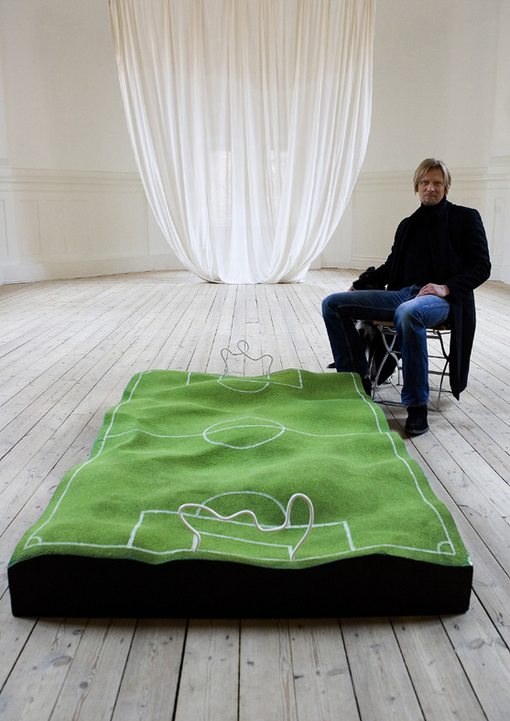
Anläggandet av puckelbollplanen är ett led i Malmö stads ambition att utveckla nya intressanta mötesplatser som uppmuntrar till utevistelse, lek och spontanidrott. Till skillnad från en vanlig fotbollsplan är puckelbollplanen ett formmässigt experiment som uppmuntrar till kreativt användande av ytan. Formen appellerar till såväl gammal som ung. Planen anläggs i konstgräs och ska tåla hårt användande. Den kommer att få belysning, designad av Johan Moritz, detta för att planen ska kunna användas och upplevas även kvällstid.

Puckelbollplanen i Kroksbäcksparken – Sveriges första – invigs den 5 september.

För information kontakta:
Emma Jonasson, projektledare för Kroksbäcksparken, Malmö stad, gatukontoret, 040-34 13 49, emma.jonasson@malmo.se
Sten Göransson, projektledare för Puckelbollplanen, Malmö stad, gatukontoret, 040-34 21 39, sten.goransson@malmo.se
Johan Ferner Ström, konstnär, Urban Art Solution, 070 -777 20 72,
johan@johanstrom.com

http://www.malmo.se/kroksbacksparken
http://www.johanstrom.com/

